

Academia de Studii Economice, București
Facultatea de Cibernetică, Statistică și Informatică Economică
Specializarea: Informatică Economică

Dezvoltarea unei soluții software pentru analiza de clusteri într-un set de date multivariate din domeniul vinificației

Domeniu: Dezvoltare Software pentru Analiza Datelor

Anul de studiu: 3
Seria: E
Grupa: 1099
Numele profesorului coordonator: Furtuna Titus Felix
Autori: Selavărdeanu Adrian și Stanciu Andrei Cristian

An universitar 2024 - 2025
Cuprins:
Introducere 3
1. Setul de date 3
1.1. Alcool 3
1.2. Acid malic 4
1.3. Cenușă 4
1.4. Alcalinitatea cenușii 4
1.5. Magneziu 4
1.6. Compuși fenolici 5
1.7. Flavonoidă 5
1.8. Grup de fenoli nonflavonoizi 5
1.9. Proantocianidină 5
1.10. Intensitatea culorii 5
1.11. Nuanță 6
1.12. OD280 / OD315 de vinuri diluate 6
1.13. Prolină 6
2. Calculare partiția optimală Elbow și partiția secundară 7
3. Componența partiției 8
3.1. Partiția optimală 8
3.2. Partiția secundară 9
4. Scorul Silhouette și graficul Silhouette 10
4.1. Partiția optimală 10
4.2. Partiția secundară 11
5. Graficul dendrogramă 13
5.1. Partiția optimală 14
5.2. Partiția secundară 14
6. Plot instanțe pe clusteri în primele două axe principale 14
6.1. Partiția optimală 14
6.2. Partiția secundară 16
7. Histograme realizate pe clusteri 17
7.1. Histogramă pentru alcoolul din vin 17
7.2. Histogramă pentru acidul malic din vin 18
7.3. Histogramă pentru cenușa din vin 19
7.4. Histogramă pentru alcalinitatea cenușii din vin 21
7.5. Histogramă pentru magneziul din vin 22
7.6. Histogramă pentru compușii fenolici din vin 23
7.7. Histogramă pentru flavonoida din vin 25
7.8. Histogramă pentru grupul de fenoli nonflavonoizi din vin 26
7.9. Histogramă pentru proantocianidina din vin 27
7.10. Histogramă pentru intensitatea culorii din vin 28
7.11. Histogramă pentru nuanța culorii din vin 29
7.12. Histogramă pentru OD280 din vin 31
7.13. Histogramă pentru prolina din vin 32
Concluzie 33
Bibliografie 34

Introducere
Acest proiect explorează utilizarea tehnicilor de analiză de clusteri pentru a identifica structuri și grupuri distincte într-un set de date format din 178 de mostre de vin. Studiul are ca scop evidențierea caracteristicilor comune și diferențelor dintre vinuri, bazându-se pe 13 indicatori chimici și fizici. Aplicarea algoritmilor precum metoda Elbow, clustering-ul ierarhic aglomerativ și analiza Silhouette a permis o segmentare eficientă a datelor. Rezultatele obținute sunt ilustrate prin diagrame și grafice relevante, inclusiv dendrograme, histograme și reprezentări în spațiul bidimensional, oferind o imagine clară asupra separării clusterelor. Prin această abordare, proiectul subliniază importanța analizei de clusteri în înțelegerea și clasificarea complexității datelor din domeniul vinificației.

1. Setul de date
Setul de date este compus din 178 de sticle de vin. Acesta este un set de date multivariate introdus de Michele Forina, profesor la Università di Genova, director al Dipartimento di Farmacia. Aceste date sunt rezultatele unei analize chimice, realizată de Institutul de Analiză și Tehnologii Farmaceutice și Alimentare din Genoa, a vinurilor cultivate în aceeași regiune din Italia, dar derivate din trei soiuri diferite. Analiza a determinat cantitățile a 13 indicatori fizico-chimici găsite în fiecare dintre cele trei tipuri de vinuri. (Forina, 1988)
Setul de date a fost preluat de pe platforma Kaggle, cea mai mare comunitate de știință a datelor din lume: https://www.kaggle.com/datasets/harrywang/wine-dataset-for-clustering.

1.1. Alcool
Tăria alcoolică în volum (ABV) a unei băuturi este numărul de litri de etanol conținut în 100 de litri de soluție hidroalcoolică cu aceeași densitate ca și distilatul băuturii. Ambele volume fiind determinate la temperatura de 20 °C. Se exprimă prin simbolul „% vol.”. (International Organisation of Vine and Wine, 2024)

1.2. Acid malic
Acidul malic este un acid de origine naturală conținut în majoritatea fructelor (acid L-malic) sau produs sintetic: DL-malic. Se folosește la acidificarea musturilor și vinurilor în condițiile stabilite de regulament. De asemenea, este un fel de acid cu aciditate puternică și aromă de mere. Vinul roșu este natural însoțit de acid malic. Unitatea de măsură este în grame de acid malic. (International Organisation of Vine and Wine, 2024) (Bai, Wang, & Li, 2019)

1.3. Cenușă
Conținutul de cenușă este definit ca fiind toate acele produse care rămân după aprinderea reziduului rămas după evaporarea vinului. Aprinderea se realizează în așa fel încât toți cationii (cu excepția cationului de amoniu) să fie transformați în carbonați sau alte săruri anorganice anhidre. De asemenea, esența cenușii este o sare anorganică, care are efect asupra aromei generale a vinului și poate da vinului o senzație de proaspăt. Greutatea cenușii se exprimă în grame pe litru și este dată cu două zecimale. (International Organisation of Vine and Wine, 2024) (Bai, Wang, & Li, 2019)

1.4. Alcalinitatea cenușii
Alcalinitatea cenușii este definită ca suma cationilor, alții decât ionul de amoniu, combinați cu acizii organici din vin. Alcalinitatea cenușii poate fi exprimată în miliechivalenți pe litru cu o zecimală sau în grame pe litru de carbonat de potasiu, cu două zecimale. (International Organisation of Vine and Wine, 2024)

1.5. Magneziu
Vița de vie preia sulfați în urme din sol ca resturi de îngrășământ cu azot, potasiu și magneziu. Cea mai mare cantitate de sulfați își găsesc drumul în vin, în special în vinul alb, din sulfurarea adăugată la mustul de struguri. Fiecare pahar de vin oferă următoarele procente din necesarul zilnic de minerale pentru adulți: 1% calciu, 1% cupru, 1% zinc, 3% fosfor, 4% fier, 4% magneziu, 5% potasiu și 10% mangan. Magneziul se determină direct pe vin diluat prin spectrofotometrie de absorbție atomică. (International Organisation of Vine and Wine, 2024) (Vina z Moravy vina z Cech, 2024) (The Wine Cellar Insider, 2024)

1.6. Compuși fenolici
Marea majoritate a băuturilor spirtoase învechite în butoaie de lemn prezintă compuși fenolici derivați din lemnul de stejar. Testul Otto Folin - Vintilă Ciocâlteu măsoară cantitățile totale de compuși fenolici proveniți din lemn prezenți în băuturile spirtoase învechite în butoi, care nu au primit niciun adaos de caramel. De asemenea, compușii fenolici sunt molecule care conțin substanțe polifenolice, care au un gust amar și afectează gustul, culoarea și gustul vinului și aparțin nutrienților din vin. Conținutul de compus fenolic Folin - Ciocâlteu din vin este exprimat în mg acid galic/l prin calibrare. (International Organisation of Vine and Wine, 2024)

1.7. Flavonoidă
Flavonoidele reprezintă o clasă de metaboliți secundari ai plantelor, cunoscuți pentru proprietățile lor antioxidante și pentru faptul că sunt prezenți în alimentele de origine vegetală. De asemenea, sunt benefice ca antioxidant pentru inimă și anti-îmbătrânire, bogat în aroma și amar. (Bai, Wang, & Li, 2019)

1.8. Grup de fenoli nonflavonoizi
Acizii hidroxicinamici sunt cel mai important grup de fenoli nonflavonoizi din vin. De asemenea, este un gaz aromatic special cu rezistență la oxidare și este slab acid. (Bai, Wang, & Li, 2019)

1.9. Proantocianidină
Procianidinele/prodelfinidinele sunt o subclasă de aninuri oenologice. Taninurile din strugurii Vitis vinifera, cojile și sâmburii de struguri sunt incluse în această subclasă. Caracterizarea se realizewază prin cromatografie lichidă de înaltă performanță (HPLC). De asemenea, este un compus bioflavonoid, care este, de asemenea, un antioxidant natural cu un ușor miros amar. Unitatea de măsură este mg echivalent de catechină per gram de tanin oenologici. (International Organisation of Vine and Wine, 2024) (Bai, Wang, & Li, 2019)

1.10. Intensitatea culorii
Culoarea unui vin este cea mai importantă caracteristică vizuală disponibilă pentru ochiul uman. Intensitatea culorii este mai mare cu cât vinul și sucul extras din struguri sunt mai mult în contact unul cu celălalt în timpul procesului de vinificare. Intensitatea culorii este determinată prin măsurarea absorbției la 445 nm pentru o optică lungime de 1 cm grosime. (International Organisation of Vine and Wine, 2024)

1.11. Nuanță
Nuanța sau gama de nuanțe dintre două băuturi alcoolice poate fi exprimată, în anumite cazuri, prin măsurarea absorbției la 620 nm. Vinurile cu o nuanță mai roșie au un pH mai scăzut, adică o aciditate ridicată. Vinurile cu o nuanță violet variază între aproximativ 3,4–3,6 pH. Vinurile cu o nuanță mai albăstruie, aproape ca magenta, sunt peste 3,6 pH și, eventual, mai aproape de 4, având o aciditate scăzută. De asemenea, poate fi folosită și pentru a măsura varietatea și vârsta vinului. (International Organisation of Vine and Wine, 2024) (Puckette, 2024) (Bai, Wang, & Li, 2019)

1.12. OD280 / OD315 de vinuri diluate
Aceasta este o metodă pentru determinarea concentrației de proteine, care poate determina conținutul proteic al diferitelor vinuri. Este o altă metodă față de metoda Folin – Ciocâlteu. (Bai, Wang, & Li, 2019)

1.13. Prolină
Prolina este un aminoacid neesențial, deoarece poate fi sintetizat de către corpul uman. Este aminoacidul principal din vinul roșu și o parte importantă pentru nutriția și aroma vinului. (Bai, Wang, & Li, 2019)

2. Calculare partiția optimală Elbow și partiția secundară
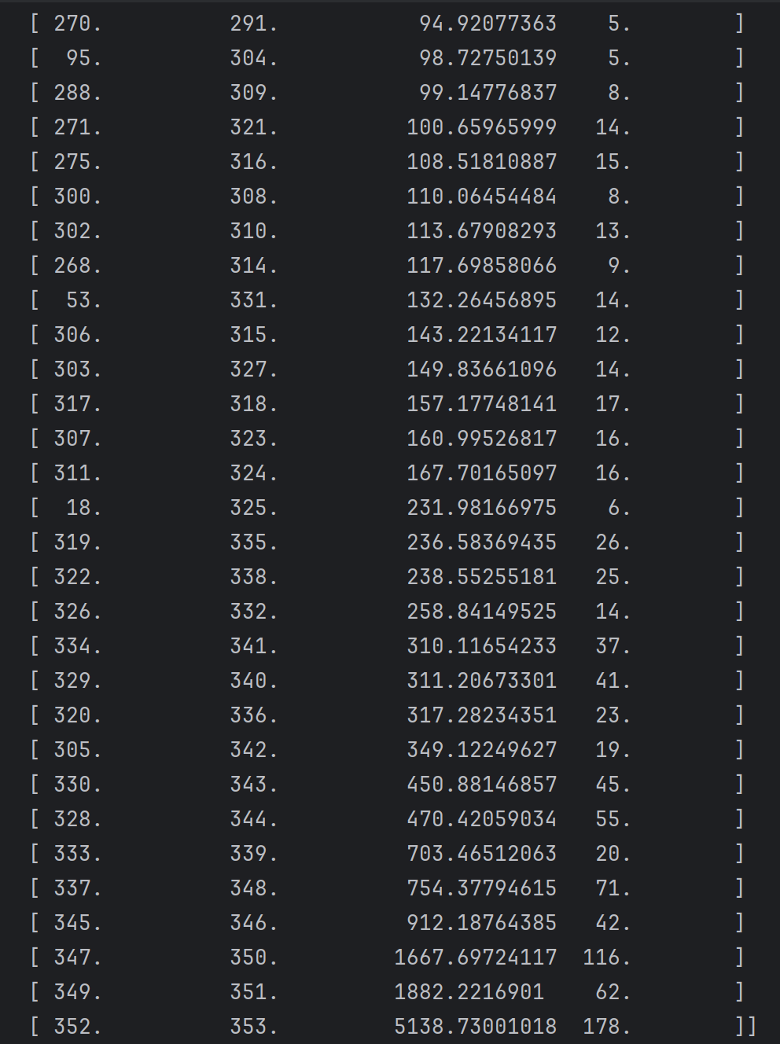
Aceasta este matricea de legături (linkage matrix) rezultată în urma unui algoritm de clustering ierarhic aglomerativ (HAC). Aceasta conține informații despre cum au fost grupate succesiv instanțele (sau clusterele) în timpul procesului de clustering. Fiecare rând din matrice descrie o fuziune între două clustere. Fiecare rând al matricei are 4 coloane, prima coloană reprezintă indexul primului cluster implicat în fuziune, a doua coloană reprezintă indexul celui de-al doilea cluster implicat în fuziune, a treia coloană reprezintă distanța dintre cele două clustere înainte de fuziune. A patra coloană repreintă numărul total de instanțe din clusterul rezultat. (Furtună & Vinţe, 2020)

3. Componența partiției

3.1. Partiția optimală
Cluster C1: [np.int64(4), np.int64(20), np.int64(21), np.int64(39), np.int64(40), np.int64(43), np.int64(59), np.int64(60), np.int64(61), np.int64(62), np.int64(63), np.int64(64), np.int64(65), np.int64(66), np.int64(67), np.int64(68), np.int64(69), np.int64(71), np.int64(72), np.int64(75), np.int64(76), np.int64(77), np.int64(78), np.int64(79), np.int64(80), np.int64(81), np.int64(82), np.int64(83), np.int64(84), np.int64(85), np.int64(86), np.int64(87), np.int64(88), np.int64(89), np.int64(90), np.int64(91), np.int64(92), np.int64(93), np.int64(94), np.int64(96), np.int64(97), np.int64(98), np.int64(99), np.int64(100), np.int64(101), np.int64(102), np.int64(103), np.int64(104), np.int64(105), np.int64(106), np.int64(107), np.int64(108), np.int64(109), np.int64(110), np.int64(111), np.int64(112), np.int64(113), np.int64(114), np.int64(115), np.int64(116), np.int64(117), np.int64(118), np.int64(119), np.int64(120), np.int64(121), np.int64(122), np.int64(123), np.int64(124), np.int64(125), np.int64(126), np.int64(127), np.int64(128), np.int64(129), np.int64(130), np.int64(131), np.int64(132), np.int64(133), np.int64(134), np.int64(135), np.int64(136), np.int64(137), np.int64(138), np.int64(139), np.int64(140), np.int64(141), np.int64(142), np.int64(143), np.int64(146), np.int64(147), np.int64(148), np.int64(149), np.int64(150), np.int64(151), np.int64(152), np.int64(153), np.int64(154), np.int64(155), np.int64(156), np.int64(158), np.int64(159), np.int64(160), np.int64(161), np.int64(162), np.int64(163), np.int64(164), np.int64(165), np.int64(166), np.int64(167), np.int64(168), np.int64(169), np.int64(170), np.int64(171), np.int64(172), np.int64(173), np.int64(174), np.int64(177)]
Cluster C2: [np.int64(0), np.int64(1), np.int64(2), np.int64(3), np.int64(5), np.int64(6), np.int64(7), np.int64(8), np.int64(9), np.int64(10), np.int64(11), np.int64(12), np.int64(13), np.int64(14), np.int64(15), np.int64(16), np.int64(17), np.int64(18), np.int64(19), np.int64(22), np.int64(23), np.int64(24), np.int64(25), np.int64(26), np.int64(27), np.int64(28), np.int64(29), np.int64(30), np.int64(31), np.int64(32), np.int64(33), np.int64(34), np.int64(35), np.int64(36), np.int64(37), np.int64(38), np.int64(41), np.int64(42), np.int64(44), np.int64(45), np.int64(46), np.int64(47), np.int64(48), np.int64(49), np.int64(50), np.int64(51), np.int64(52), np.int64(53), np.int64(54), np.int64(55), np.int64(56), np.int64(57), np.int64(58), np.int64(70), np.int64(73), np.int64(74), np.int64(95), np.int64(144), np.int64(145), np.int64(157), np.int64(175), np.int64(176)]
Componența partiției reprezintă distribuția observațiilor din setul de date în clusterele rezultate. În cazul de față există două clustere C1 și C2​, iar fiecare cluster conține un set specific de observații. Primul cluster conține 117 instanțe. Clusterul ilustrează un grup distinct de vinuri cu proprietăți asemănătoare, cum ar fi un conținut similar de alcool, aciditate, etc. Al doilea cluster conține 61 de sticle de vin grupate pe baza similarităților lor. Se poate observa faptul că atele sunt distribuite inegal între cele 2 clustere.

3.2. Partiția secundară
Cluster C1: [np.int64(4), np.int64(20), np.int64(21), np.int64(39), np.int64(40), np.int64(43), np.int64(60), np.int64(62), np.int64(65), np.int64(68), np.int64(69), np.int64(78), np.int64(81), np.int64(82), np.int64(88), np.int64(89), np.int64(96), np.int64(98), np.int64(100), np.int64(104), np.int64(109), np.int64(112), np.int64(120), np.int64(130), np.int64(134), np.int64(135), np.int64(136), np.int64(141), np.int64(147), np.int64(148), np.int64(153), np.int64(154), np.int64(155), np.int64(158), np.int64(159), np.int64(161), np.int64(163), np.int64(164), np.int64(166), np.int64(167), np.int64(168), np.int64(169), np.int64(172), np.int64(173), np.int64(174)]
Cluster C2: [np.int64(3), np.int64(5), np.int64(6), np.int64(7), np.int64(10), np.int64(11), np.int64(12), np.int64(14), np.int64(15), np.int64(16), np.int64(18), np.int64(27), np.int64(30), np.int64(31), np.int64(33), np.int64(49), np.int64(51), np.int64(53), np.int64(57), np.int64(58)]
Cluster C3: [np.int64(59), np.int64(61), np.int64(63), np.int64(64), np.int64(66), np.int64(67), np.int64(71), np.int64(72), np.int64(75), np.int64(76), np.int64(77), np.int64(79), np.int64(80), np.int64(83), np.int64(84), np.int64(85), np.int64(86), np.int64(87), np.int64(90), np.int64(91), np.int64(92), np.int64(93), np.int64(94), np.int64(97), np.int64(99), np.int64(101), np.int64(102), np.int64(103), np.int64(105), np.int64(106), np.int64(107), np.int64(108), np.int64(110), np.int64(111), np.int64(113), np.int64(114), np.int64(115), np.int64(116), np.int64(117), np.int64(118), np.int64(119), np.int64(121), np.int64(122), np.int64(123), np.int64(124), np.int64(125), np.int64(126), np.int64(127), np.int64(128), np.int64(129), np.int64(131), np.int64(132), np.int64(133), np.int64(137), np.int64(138), np.int64(139), np.int64(140), np.int64(142), np.int64(143), np.int64(146), np.int64(149), np.int64(150), np.int64(151), np.int64(152), np.int64(156), np.int64(160), np.int64(162), np.int64(165), np.int64(170), np.int64(171), np.int64(177)]
Cluster C4: [np.int64(0), np.int64(1), np.int64(2), np.int64(8), np.int64(9), np.int64(13), np.int64(17), np.int64(19), np.int64(22), np.int64(23), np.int64(24), np.int64(25), np.int64(26), np.int64(28), np.int64(29), np.int64(32), np.int64(34), np.int64(35), np.int64(36), np.int64(37), np.int64(38), np.int64(41), np.int64(42), np.int64(44), np.int64(45), np.int64(46), np.int64(47), np.int64(48), np.int64(50), np.int64(52), np.int64(54), np.int64(55), np.int64(56), np.int64(70), np.int64(73), np.int64(74), np.int64(95), np.int64(144), np.int64(145), np.int64(157), np.int64(175), np.int64(176)]
Analiza clusterelor prezentată oferă o clasificare a observațiilor în patru grupuri distincte (C1, C2, C3, și C4), fiecare conținând seturi diferite de instanțe. Această împărțire evidențiază asemănările și diferențele între observațiile analizate, bazându-se pe caracteristicile acestora. Clusterul C1 include 44 de observații. Acesta reprezinte un grup relativ compact și bine definit, cu puncte care împărtășesc caracteristici similare. Clusterul C2 este mult mai mic, cu doar 20 de observații. Acest cluster reflectă un grup mai restrâns, dar care prezintă caracteristici unice, diferite față de celelalte clustere. Clusterul C3, cu 67 de observații, cel mai mare și reprezintă un alt grup important din setul de date. Dimensiunea sa sugerează că este format din puncte cu caracteristici relativ comune între ele, dar nu atât de bine delimitate. Clusterul C4 cuprinde 42 de observații și reprezintă un grup care nu este chiar atât de bine delimitat, Datele marginale pot fi mai problematice pentru acest cluster.

4. Scorul Silhouette și graficul Silhouette

4.1. Partiția optimală
Silhouette Score (Optimal Partition): 0.6340049691569538. Acest indicator măsoară cât de bine sunt grupate punctele în clustere. Este un indicator al calității clustering-ului. Scorul Silhouette variază în intervalul [-1, 1]. Astfel, Valori apropiate de 1 indică faptul că punctele sunt bine grupate în clustere și bine separate între ele. Valori apropiate de 0 indică suprapunere între clustere. Valori negative indică puncte care sunt mai apropiate de clusterele greșite decât de cele corecte. În general un scor de minim 0,50 este considerat valid. Scorul de 0,64 este un destul de bun, indicând o separare adecvată între clusterele generate.
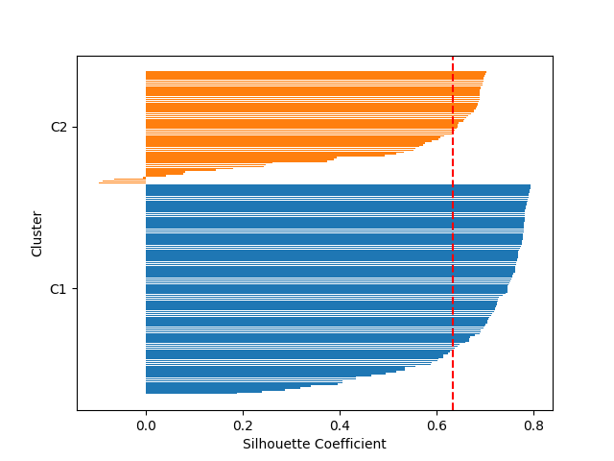
Graficul Silhouette este o reprezentare grafică analiza Silhouette, care măsoară cât de bine se încadrează fiecare punct în clusterul său. Axa orizontală (Silhouette Coefficient) reprezintă coeficientul Silhouette pentru fiecare punct, cu valori între -1 și 1. Axa verticală (Cluster) reprezintă clusterul căruia îi aparține fiecare punct. În grafic, sunt două clustere: C1 (albastru) și C2 (portocaliu). Linia roșie punctată (Media coeficienților Silhouette) arată valoarea medie a coeficientului Silhouette pentru toate punctele. În acest caz, media este de aproximativ 0.65, ceea ce indică o separare bună între clustere.

4.2. Partiția secundară
Silhouette Score (Second Partition): 0.486101136961505. Se poate observa faptul că scorul Silhouette a scăzut față de partiția optimală de la 0.63 la 0.48, scorul de 0.49 fiind considerabil mai mic, indicând o separare mediocră între clustere. Astfel, punctele din cadrul clusterelor tind să fie mai apropiate de marginile clusterelor și de alte clustere, ceea ce sugerează o suprapunere mai mare între ele. A doua partiție sugerează că structura clusterelor este mai puțin bine definită și ar putea beneficia de ajustări suplimentare, cum ar fi schimbarea parametrilor de clustering sau utilizarea altor algoritmi.
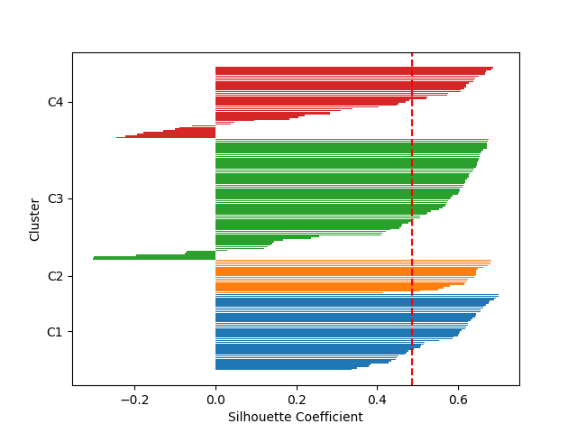
Clusterul 1, reprezentat prin barele albastre, arată o coeziune bună, majoritatea observațiilor având coeficienți Silhouette pozitivi în intervalul 0.4–0.6. Aceasta indică o separare clară față de alte clustere. Totuși, există câteva observații cu valori mai mici, în jur de 0.3, ceea ce sugerează că acele puncte sunt mai apropiate de marginea clusterului.
Clusterul 2, reprezentat prin culoarea portocalie, prezintă o variație mai mare a coeficienților. Deși majoritatea punctelor sunt în zona pozitivă, unele observații au valori mai scăzute, în jur de 0.2. Aceasta sugerează o suprapunere mai mare cu alte clustere.
Clusterul 3, evidențiat prin barele verzi, arată o calitate moderată a clustering-ului. Cele mai multe puncte au coeficienți între 0.3 și 0.5, indicând o separare acceptabilă, dar nu excelentă. Unele observații se află foarte aproape de valoarea 0 sau au valori negative, ceea ce arată că acestea sunt mai dificil de diferențiat de alte clustere și ar putea fi considerate puncte marginale.
Clusterul 4, reprezentat prin barele roșii, este cel mai problematic. Deși unele observații au coeficienți pozitivi, altele prezintă valori negative sau aproape de zero. Acest lucru indică faptul că există puncte care sunt atribuite greșit acestui cluster sau care nu sunt clar separate de alte clustere. În consecință, Clusterul 4 reflectă o separare slabă și ridică întrebări cu privire la validitatea lui în contextul actual al clustering-ului.

5. Graficul dendrogramă
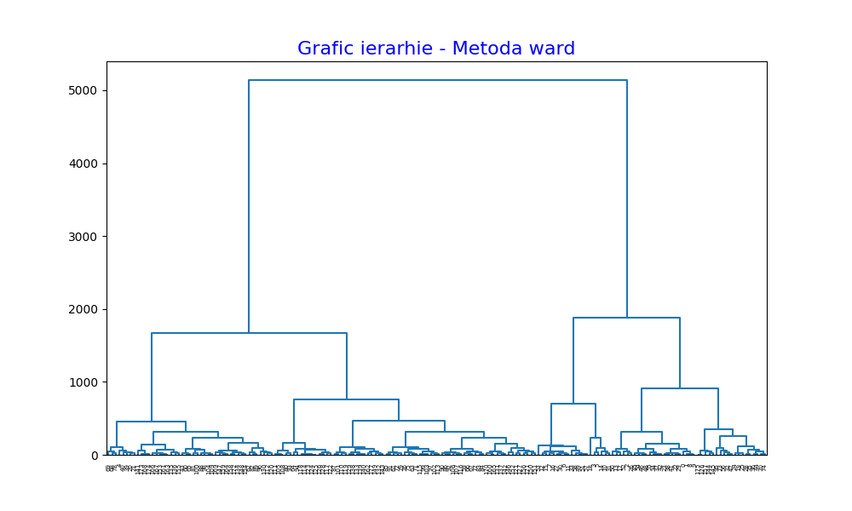
Acesta este un grafic dendrogramă generat în urma clustering-ului ierarhic utilizând metoda Ward. O dendrogramă reprezintă vizualizarea procesului de grupare ierarhică a instanțelor din setul de date. Axa verticală reprezintă distanța sau diferența dintre clustere în momentul în care acestea sunt unite. Cu cât două clustere sunt unite la o valoare mai mare pe axa verticală, cu atât ele sunt mai diferite și mai îndepărtate între ele. Valoarea maximă pe axa verticală (aproximativ 5000) reprezintă distanța la care toate clusterele sunt unite într-un singur cluster. Axa orizontală reprezintă instanțele, anume punctele individuale din setul de date și clusterele rezultate pe parcursul procesului. Fiecare linie de la bază corespunde unei instanțe individuale din setul de date. Pe măsură ce urcăm, aceste instanțe sunt unite pentru a forma clustere. De asemenea, Metoda Ward minimizează suma pătratelor erorilor (squared errors) din interiorul fiecărui cluster în timpul fuziunii, ceea ce o face ideală pentru date numerice. Clusterele rezultate sunt relativ compacte și bine separate.

5.1. Partiția optimală
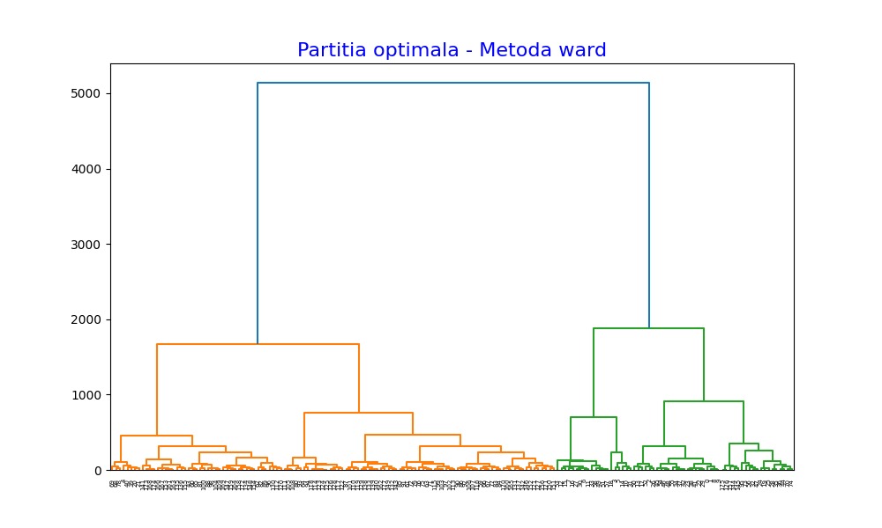
Pentru partiția optimală a fost ales nivelul de distanță de aproximativ 5000 pentru a grupa setul de date în 2 clustere distincte.

5.2. Partiția secundară
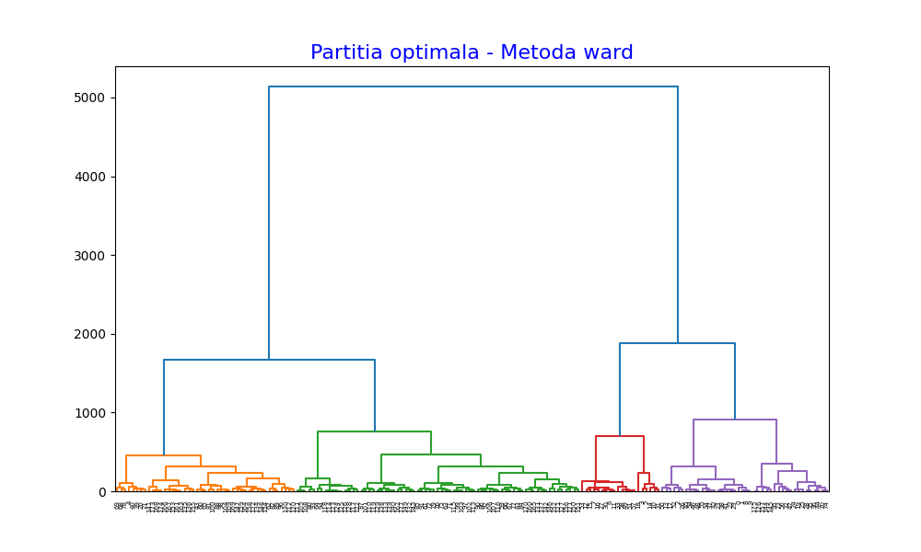
Pentru partiția secundară a fost ales nivelul de distanță de aproximativ 1000 pentru a grupa setul de date în 4 clustere distincte.

6. Plot instanțe pe clusteri în primele două axe principale

6.1. Partiția optimală

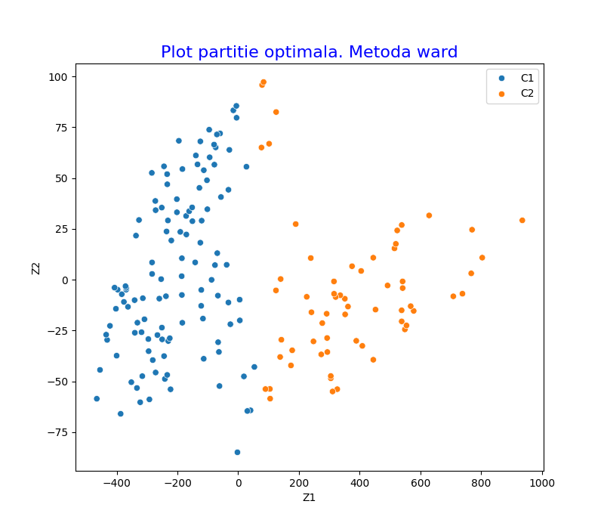
Aceasta este o reprezentare grafică a partiției optime rezultate din algoritmul HAC (Hierarchical Agglomerative Clustering), utilizând metoda Ward. Diagrama prezintă datele proiectate în spațiul bidimensional (Z1 și Z2) obținute prin reducerea dimensiunii, de exemplu folosind PCA (Principal Component Analysis). (Furtună & Vinţe, 2020)
Fiecare punct reprezintă o observație, iar culorile și etichetele indică apartenența la unul dintre cele două clustere: C1 (albastru) și C2 (portocaliu). Se poate observa faptul că Clusterul C1 (albastru) este concentrat în partea stângă a graficului, având valori mai mici pe axa Z1. Clusterul C2 (portocaliu) este plasat în partea dreaptă, cu valori mai mari pe axa Z1. Astfel, separarea clară între cele două grupuri sugerează că algoritmul a identificat două clustere distincte, bine delimitate. Axa Z1 este cea mai relevantă dimensiune pentru separarea clusterelor. Axa Z2 contribuie la variațiile interne ale clusterelor. Clusterul C1 pare mai dens și compact, în timp ce clusterul C2 este mai dispersat.

6.2. Partiția secundară
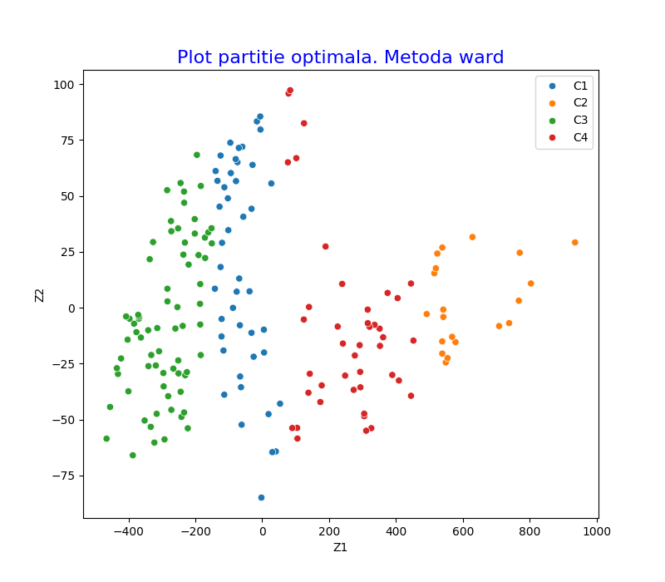
Această diagramă bidimensională ilustrează separarea datelor în patru clustere (C1, C2, C3, C4) rezultate din metoda Ward. Fiecare punct reprezintă o observație, iar culorile indică apartenența la un cluster. Clusterele sunt bine separate, sugerând o structură clară a datelor.
Clusterul C1 (albastru), situat în stânga, este dens și bine definit, indicând o coeziune internă ridicată. C3 (verde) ocupă zona centrală, fiind compact, dar distinct de C1, deși există o ușoară proximitate între ele. C2 (portocaliu), plasat în dreapta, este mai dispersat, reflectând o variabilitate internă mai mare, dar mult mai bine separat de celelalte clustere. C4 (roșu), poziționat între C2 și C3, are o distribuție uniformă, dar indică o ușoară suprapunere cu clusterele vecine.

7. Histograme realizate pe clusteri

7.1. Histogramă pentru alcoolul din vin
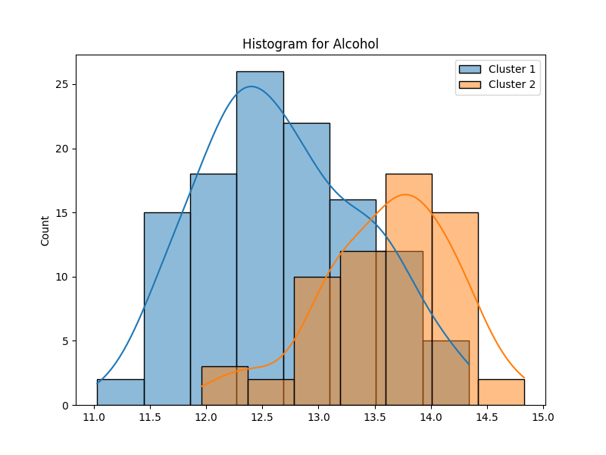
Distribuția variabilei alcoolului evidențiază o separare clară între cele două clustere. Clusterul 1 are o medie situată în jurul valorii de 12.5, reprezentând vinuri cu un conținut mai scăzut de alcool. Clusterul 2, pe de altă parte, este caracterizat de un conținut mai ridicat de alcool, având o medie în jurul valorii de 13.8. Aceasta sugerează că alcoolul este o caracteristică importantă în diferențierea celor două grupuri.
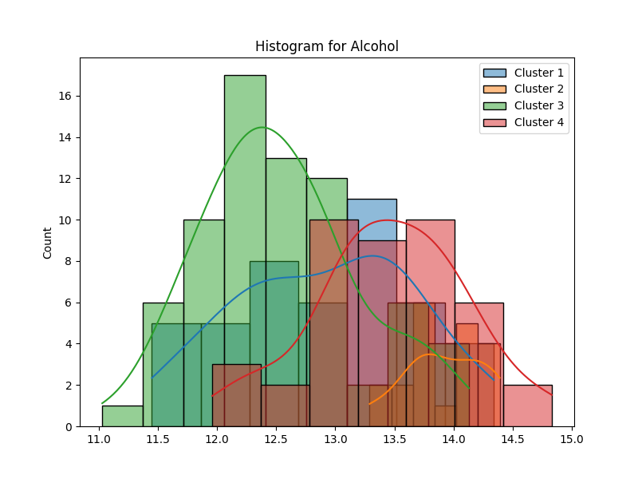
Distribuția alcoolului variază între clustere, Clusterul 3 având un vârf pronunțat în jurul valorii de 12, iar Clusterul 4 prezentând valori mai mari, între 13 și 14,5. Clusterul 1 și Clusterul 2 au distribuții suprapuse în intervalul 12–13, dar cu frecvențe diferite. Aceasta sugerează că alcoolul este un factor distinctiv între aceste clustere.

7.2. Histogramă pentru acidul malic din vin
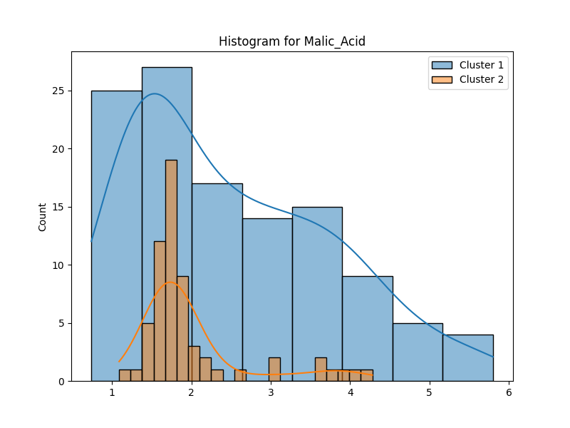
Distribuția pentru acidul malic indică o diferență semnificativă între clustere. Clusterul 1 are o dispersie mai largă, cu valori cuprinse între 1 și 5, iar media este mai mare comparativ cu Clusterul 2. Clusterul 2 are o distribuție mai îngustă, cu valori concentrate în jurul intervalului 1.5–2.5, sugerând un conținut mai mic și mai omogen de acid malic.â
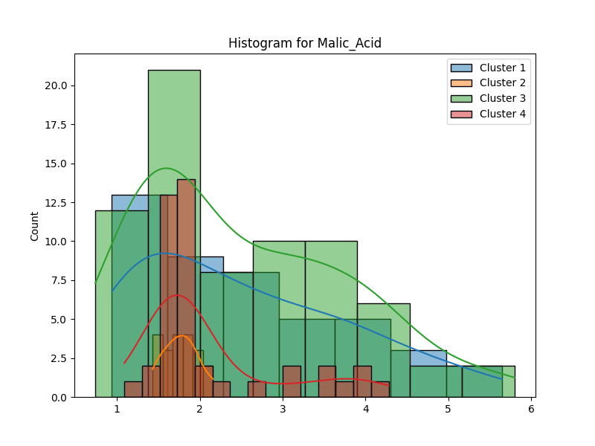
Acidul malic are distribuții diferite între clustere. Clusterul 3 este dominant în intervalul 1–2, în timp ce Clusterul 4 prezintă valori mai ridicate, între 2 și 4. Clusterul 1 și Clusterul 2 au contribuții mai mici, dar se concentrează în intervale similare cu celelalte clustere. Aceasta indică faptul că acidul malic poate ajuta la diferențierea clusterelor.

7.3. Histogramă pentru cenușa din vin
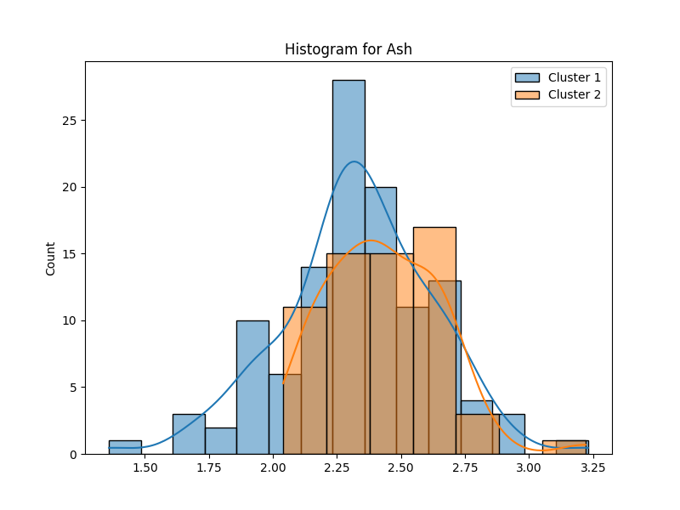
Pentru cenușă distribuțiile clusterelor sunt suprapuse într-o oarecare măsură. Clusterul 1 prezintă valori ușor mai ridicate, cu o medie în jurul valorii de 2.4, în timp ce Clusterul 2 are o medie mai mică, concentrându-se între 2 și 2.3. Aceasta indică o diferență moderată între grupuri pentru această variabilă.
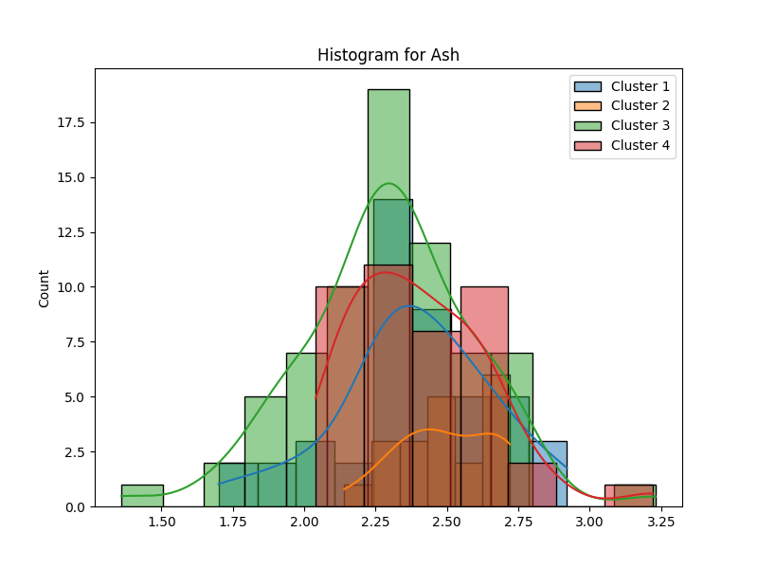
Această histogramă reprezintă distribuția variabilei cenușă în cadrul celor patru clustere identificate. Observăm că majoritatea valorilor pentru toate clusterele se concentrează în jurul valorii de 2,25. Clusterul 3 are o densitate ridicată în acest interval, dominând distribuția generală, ceea ce sugerează că acest cluster include mostre caracterizate prin niveluri medii de „Ash”. Clusterul 4 are o distribuție mai uniformă, dar prezintă un vârf ușor în intervalul 2,5-2,75. În schimb, Clusterul 1 este mai proeminent în intervalul 2-2,25, iar Clusterul 2 are o prezență redusă, distribuită mai ales în afara valorilor centrale.

7.4. Histogramă pentru alcalinitatea cenușii din vin
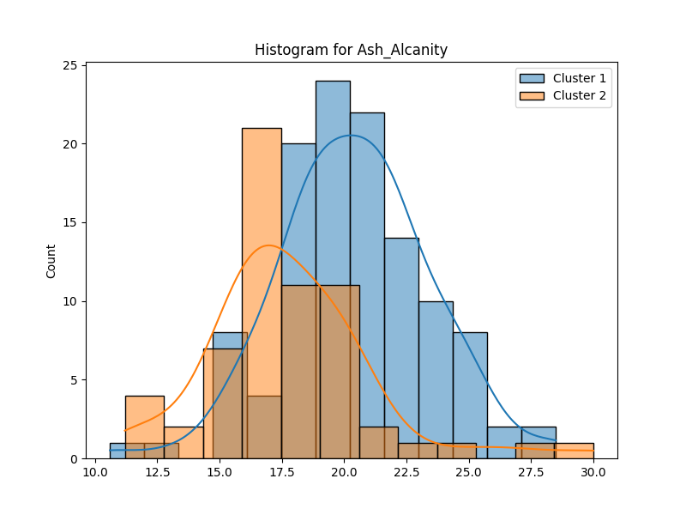
Distribuția variabilei alcalinitatea cenușii arată că Clusterul 1 are valori mai mari, cu o medie în jurul valorii de 20 și o dispersie mai largă, în timp ce Clusterul 2 este concentrat pe valori mai mici, cu o medie în jurul valorii de 15. Aceasta sugerează că Clusterul 1 conține vinuri cu un nivel mai mare de alcalinitate a cenușii.
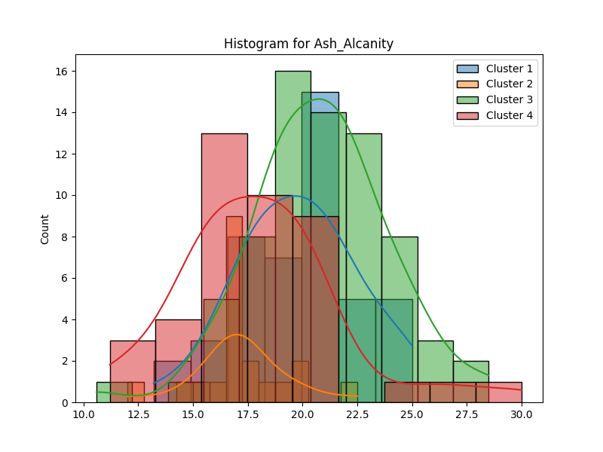

Alcalinitatea cenușii din vin are valori semnificativ diferite între clustere. Clusterul 3 domină în intervalul 20–25, în timp ce Clusterul 4 prezintă o distribuție mai largă, între 15 și 25. Clusterul 1 și Clusterul 2 sunt mai puțin frecvente, dar contribuie în intervalul 17–20. Această variabilă ajută la separarea clusterelor prin alcalinitatea cenușii.

7.5. Histogramă pentru magneziul din vin
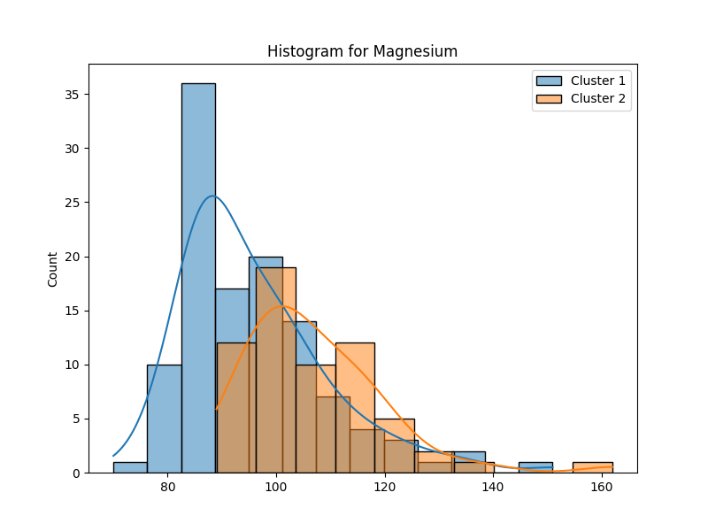
Pentru magneziu, Clusterul 1 are o medie mai scăzută, în jurul valorii de 80–90, și o distribuție mai compactă. În schimb, Clusterul 2 este caracterizat de valori mai mari, variind între 100 și 140, ceea ce indică o diferență clară în conținutul de magneziu între grupuri.
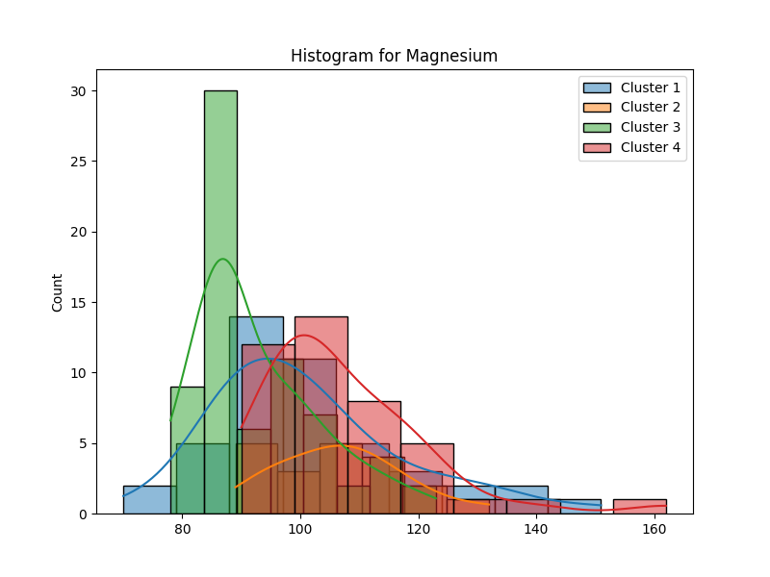
Distribuția magneziului variază între clustere, Clusterul 3 având un vârf proeminent în jurul valorii de 80, iar Clusterul 4 dominând în intervalul 100–120. Clusterul 1 și Clusterul 2 sunt mai uniforme, cu frecvențe mai mici, dar suprapuse în intervalul 90–110. Aceasta evidențiază rolul magneziului în clasificarea vinurilor.

7.6. Histogramă pentru compușii fenolici din vin
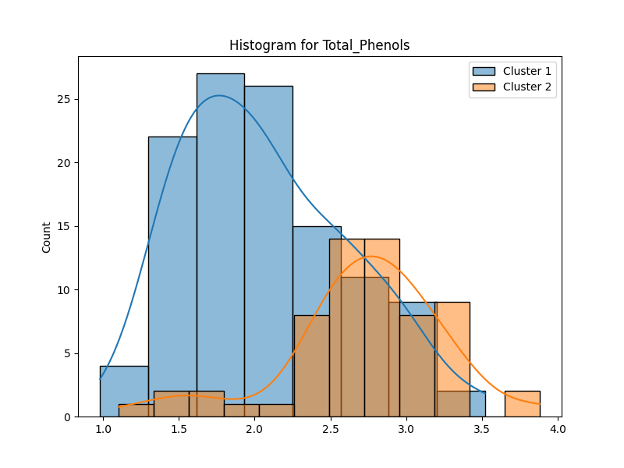
Distribuția pentru compuși fenolici arată că Clusterul 1 are o concentrație mai mare de fenoli, cu o medie situată în jurul valorii de 2.3, în timp ce Clusterul 2 are o medie mai mică, în jurul valorii de 2. Aceasta reflectă diferențe în compoziția fenolică a vinurilor din fiecare cluster.
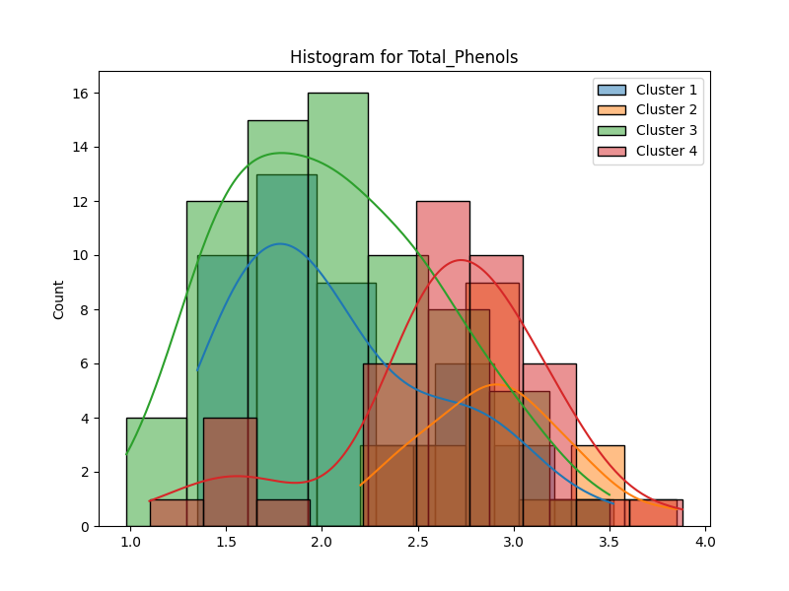
Distribuția pentru compuși fenolici prezintă variații semnificative între cele patru clustere. Clusterul 3 are cea mai mare concentrație în jurul valorii de 2.0, sugerând un profil fenolic specific, în timp ce Clusterul 4 are valori mai mari, indicând o concentrație ridicată a fenolilor. Clusterul 1 și Clusterul 2 au o distribuție mai uniformă, dar mai puțin pronunțată, arătând că aceste grupuri includ mostre cu fenoli moderați.

7.7. Histogramă pentru flavonoida din vin
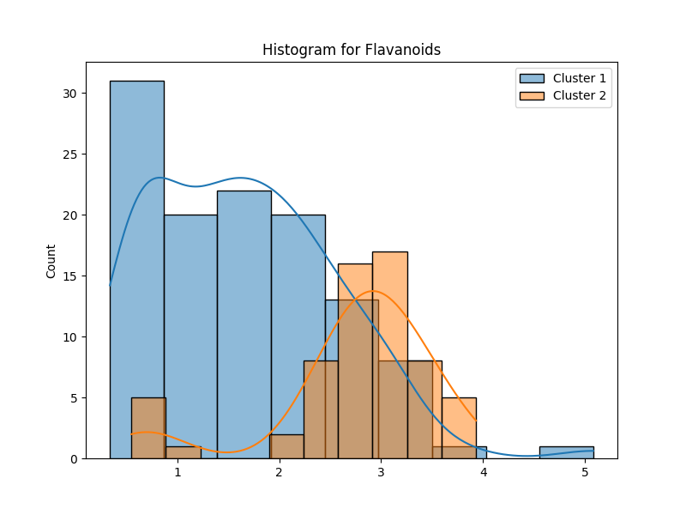
Variabila referitoare la flavonoide prezintă o distribuție bine separată între clustere. Clusterul 1 are valori mai mici, concentrate între 1 și 3, în timp ce Clusterul 2 are valori mai mari, între 2 și 4. Acest lucru sugerează o diferență semnificativă în conținutul de flavonoide.
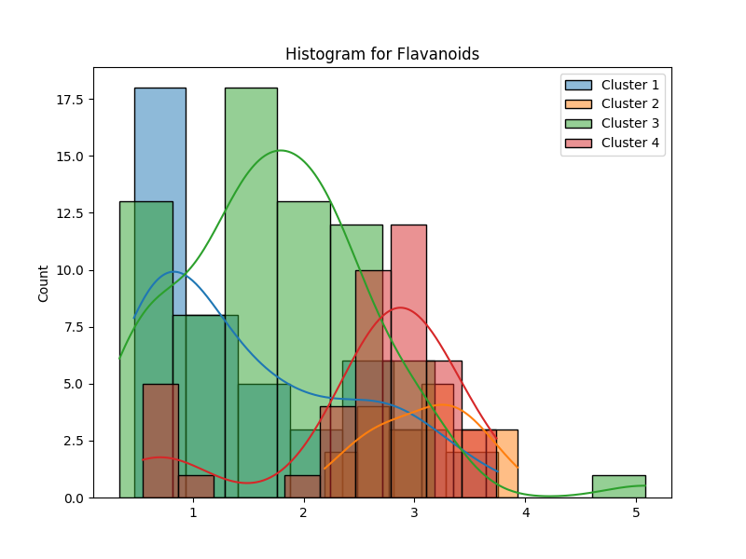
Distribuția referitoare la flavonoide arată clar diferențele între clustere. Clusterul 3 are o prezență ridicată în jurul valorii de 2.0-2.5, sugerând un conținut moderat de flavonoide. Clusterul 4 se distinge cu valori mai ridicate (peste 3.0), ceea ce ar putea indica un profil aromatic mai intens. Clusterul 1 este cel mai redus ca valori.

7.8. Histogramă pentru grupul de fenoli nonflavonoizi din vin
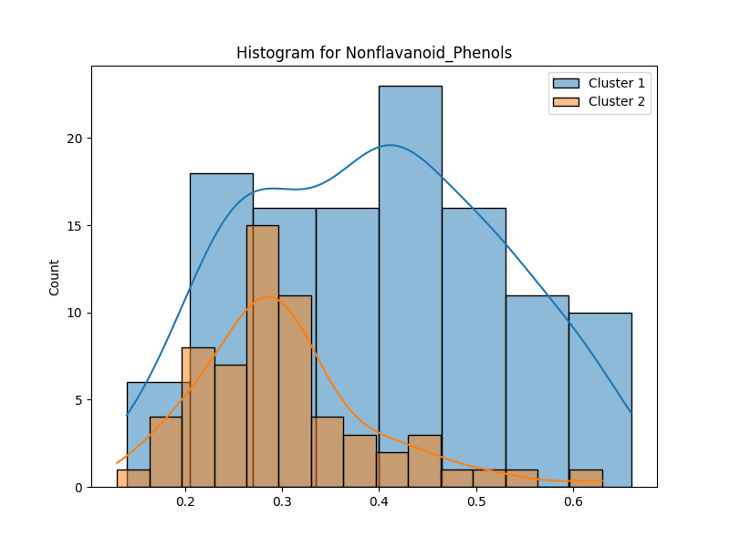
Pentru grupurile de fenoli nonflavonoizi, Clusterul 1 prezintă o distribuție mai largă și o medie mai mare în jurul valorii de 0.4, comparativ cu Clusterul 2, care este mai compact și are o medie mai mică, situată între 0.2 și 0.3. Aceasta indică o variație în compoziția fenolică dintre cele două grupuri.
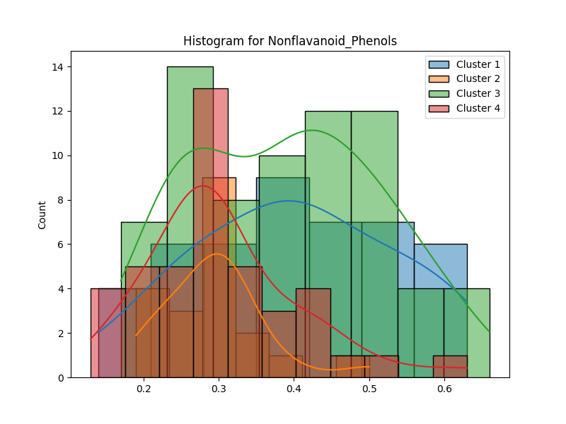
În această histogramă, Clusterul 3 domină în intervalul mediu (0.3-0.5), iar Clusterul 4 tinde spre valori mai ridicate. Clusterul 1 este cel mai redus și indică o variabilitate minimă a mostrelor sale pentru fenolii non-flavonoizi.

7.9. Histogramă pentru proantocianidina din vin
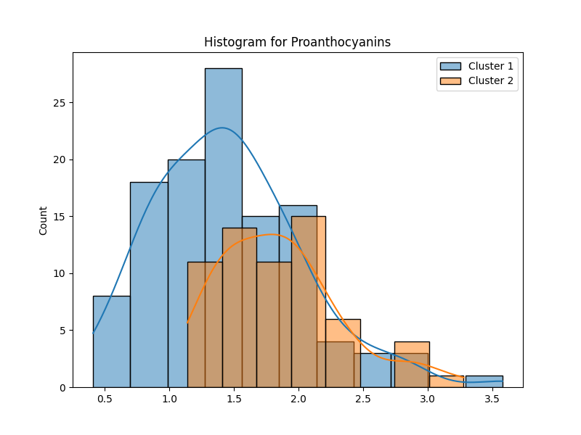
Distribuția variabilei proantocianidină arată o suprapunere moderată între clustere. Clusterul 1 are o medie mai mică, în jurul valorii de 1.5, în timp ce Clusterul 2 este concentrat între 2 și 3, ceea ce sugerează diferențe subtile în compoziția de proantocianine.
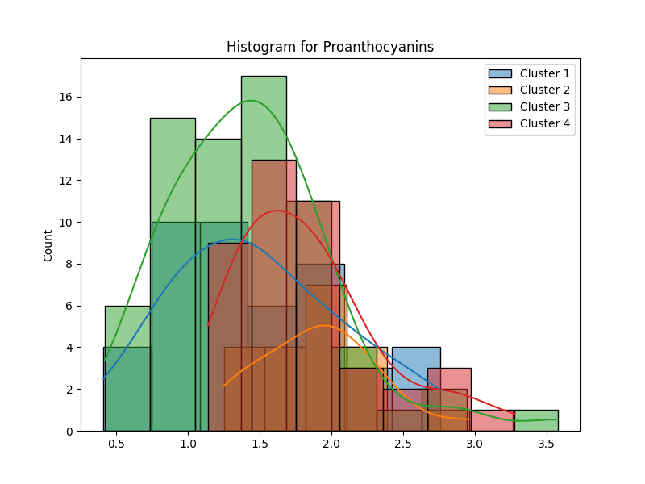
Valorile pentru proantocianidină sunt ridicate în Clusterul 3 și Clusterul 4. Clusterul 1 prezintă o tendință mai mică, iar Clusterul 2 prezintă valori scăzute, ceea ce arată o diferențiere clară a stilurilor și compoziției în cadrul clusterelor.

7.10. Histogramă pentru intensitatea culorii din vin
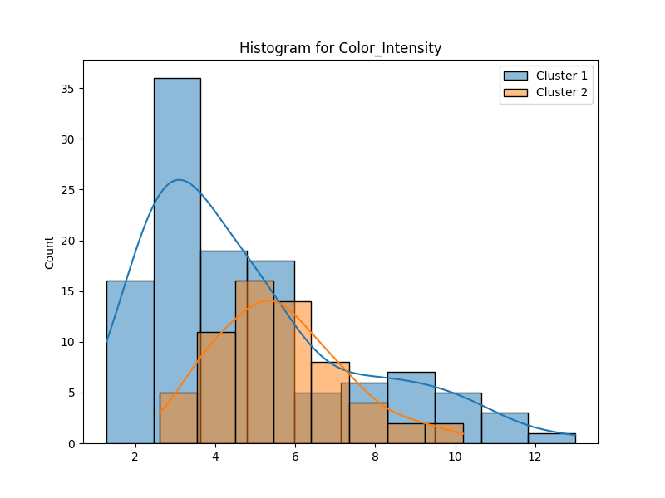
Pentru intensitatea culorii, Clusterul 1 are valori mai scăzute și o medie situată în jurul valorii de 3, în timp ce Clusterul 2 prezintă valori mai mari, cu o medie în jurul valorii de 5. Aceasta reflectă diferențe clare în intensitatea culorii între cele două grupuri, sugerând o variație în caracteristicile vizuale ale vinurilor.
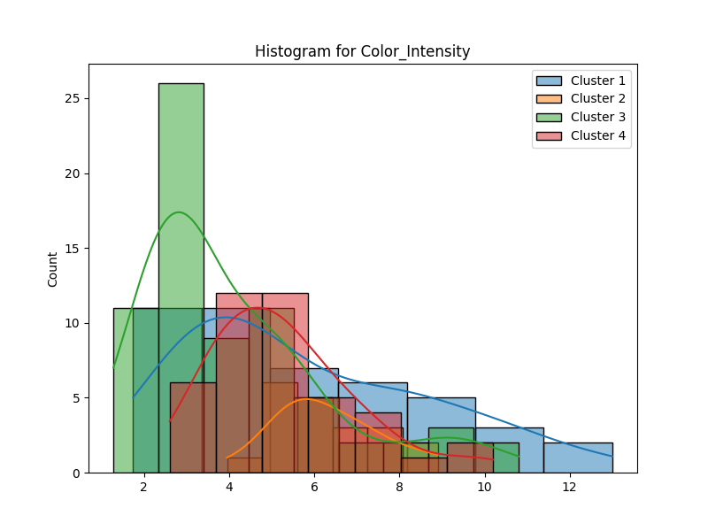
Intensitatea culorii este semnificativă pentru Clusterul 3 în intervalul 2-4, în timp ce Clusterul 4 prezintă valori mai mari, reprezentând un caracter mai bogat. Clusterul 1 și Clusterul 2 sunt mai omogene, având valori intermediare.

7.11. Histogramă pentru nuanța culorii din vin
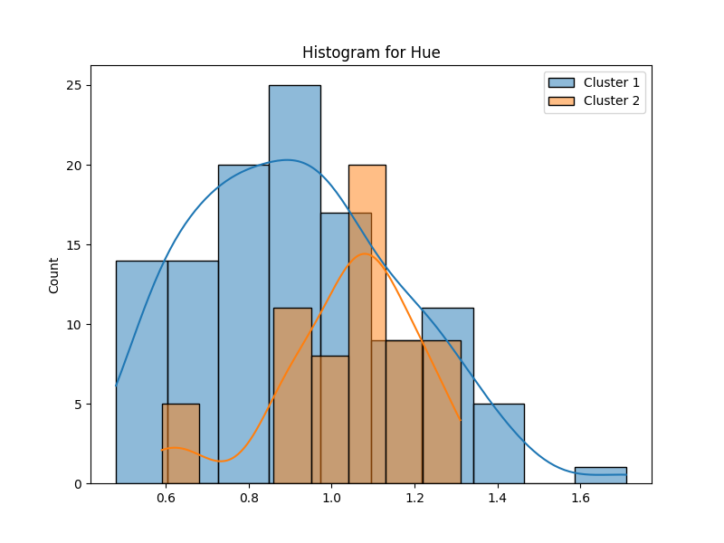
Distribuția variabilei nuanța vinului arată diferențe subtile între cele două clustere. Clusterul 1 are o distribuție mai largă, cu valori concentrate între 0.7 și 1.2, dar include și valori mai mari, extinzându-se până la 1.6. Clusterul 2 este mai compact, cu valori concentrate în intervalul 0.9–1.2. Aceasta indică faptul că variațiile culorii sunt mai pronunțate în Clusterul 1, în timp ce Clusterul 2 conține vinuri mai omogene în această privință.
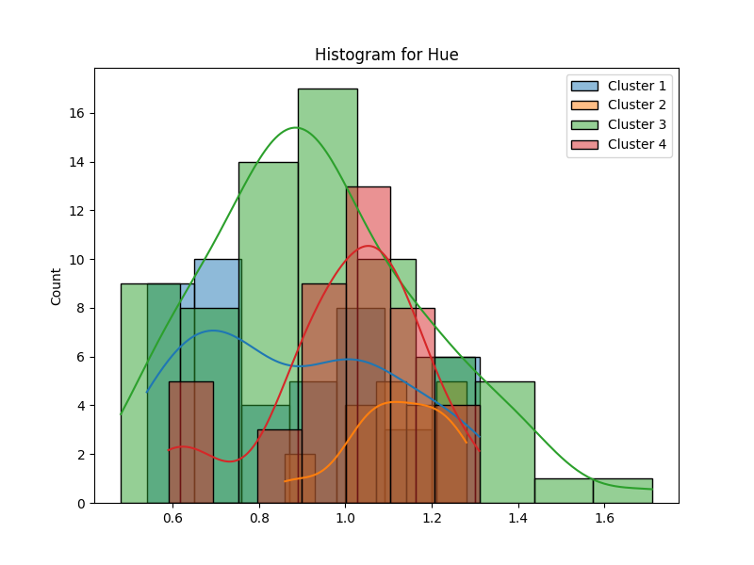
Nuanța vinului arată o distribuție în jurul valorii de 1 pentru majoritatea clusterelor, cu o ușoară preponderență în Clusterul 3 și valori mai ridicate pentru Clusterul 4. Clusterul 1 și Clusterul 2 prezintă o dispersie mai largă.

7.12. Histogramă pentru OD280 din vin
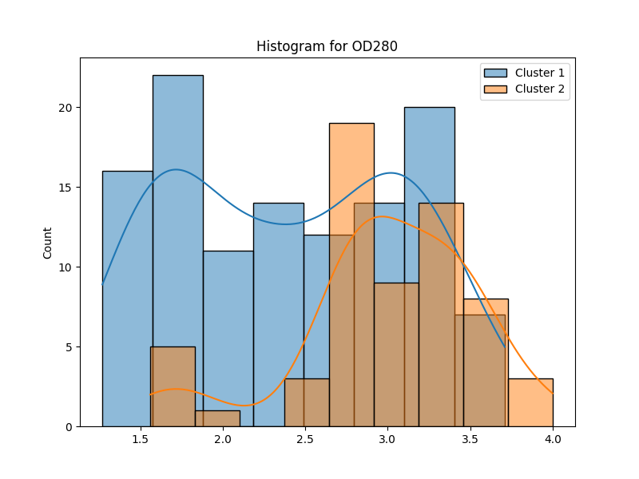
Distribuția pentru variabila „OD280 / OD315 de vinuri diluate” prezintă o suprapunere semnificativă între clustere. Clusterul 1 are valori mai mici, concentrate între 1.5 și 3.0, în timp ce Clusterul 2 prezintă o distribuție similară, dar cu un vârf mai mare în intervalul 3.0–3.5. Aceasta sugerează o diferență moderată în absorbția luminii, cu Clusterul 2 având valori mai ridicate, ceea ce poate reflecta o variație în compoziția fenolică a vinurilor.
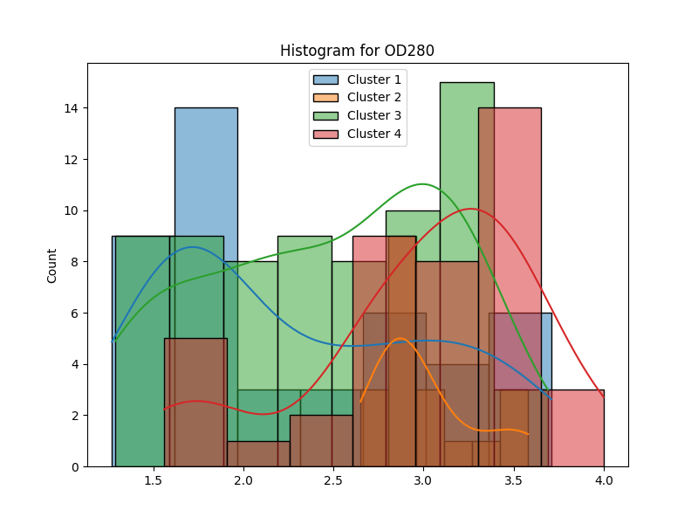
Clusterul 4 are valori mai mari ale OD280, indicând mostre cu un conținut mai ridicat de compuși fenolici. Clusterul 3 este moderat, iar Clusterul 1 și 2 se concentrează pe valori mai reduse, evidențiind variații în compoziția chimică.

7.13. Histogramă pentru prolina din vin
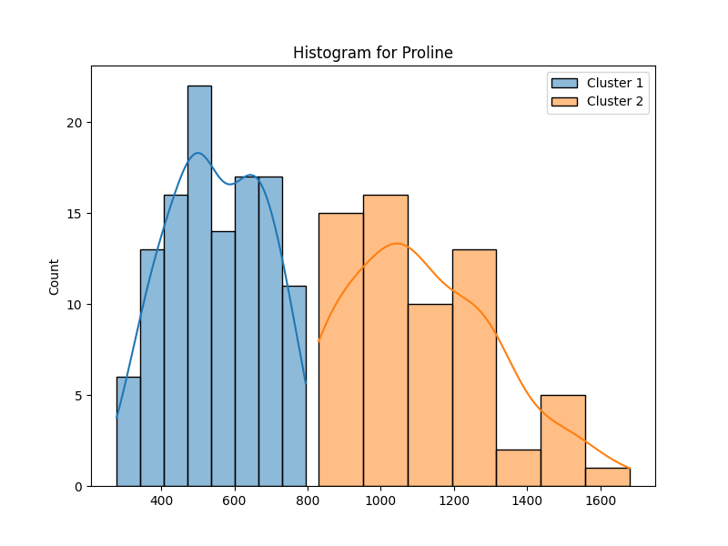
Distribuția variabilei prolină evidențiază o separare clară între cele două clustere. Clusterul 1 are valori concentrate în intervalul 400–800, cu un vârf în jurul valorii de 600. Clusterul 2, pe de altă parte, prezintă valori mai ridicate, cu o concentrație între 800 și 1400 și un vârf în jurul valorii de 1000. Aceasta indică faptul că prolina este o caracteristică importantă pentru diferențierea clusterelor, Clusterul 2 fiind caracterizat printr-un conținut semnificativ mai ridicat.
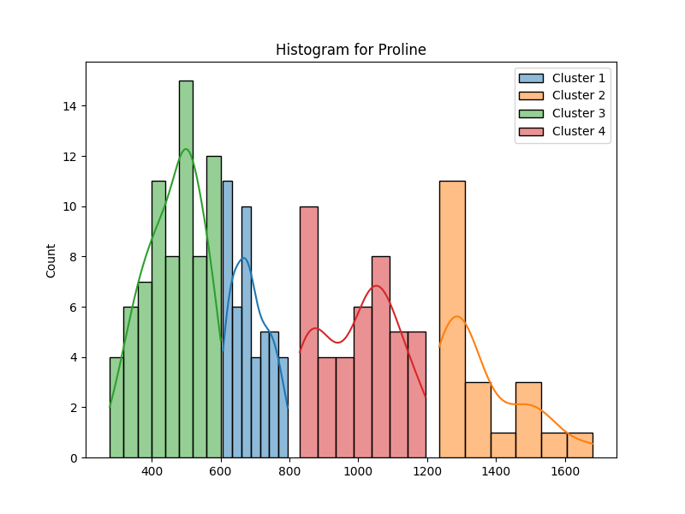
Prolina este foarte diferențiată între clustere. Clusterul 4 are valori excepțional de mari, sugerând un conținut ridicat de aminoacizi specifici. Clusterul 3 are valori intermediare, iar Clusterul 1 și Clusterul 2 prezintă valori mai reduse, indicând caracteristici mai subtile în ceea ce privește compoziția lor.

Concluzie
În concluzie, acest proiect a demonstrat eficacitatea tehnicilor de analiză de clusteri aplicate asupra unui set de date compus din 178 de mostre de vin, analizate din punct de vedere chimic. Rezultatele au evidențiat o separare clară între două clustere principale, fiecare caracterizat prin proprietăți distincte ale vinurilor. Utilizarea metodei Elbow pentru determinarea partiției optime a asigurat o structură bine definită a clusterelor, confirmată de un scor Silhouette satisfăcător (aproximativ 0,65), indicând o separare adecvată între grupuri.
Analiza histogramei și a altor grafice a relevat că variabile precum alcoolul, acidul malic, magneziul, compușii fenolici și intensitatea culorii joacă un rol esențial în diferențierea clusterelor. Clusterele identificate prezintă diferențe semnificative în distribuțiile acestor variabile, ceea ce subliniază relevanța acestora în procesul de clasificare.
Metoda Ward utilizată pentru clustering ierarhic a produs o dendrogramă clară, subliniind structura ierarhică a datelor. Reprezentările grafice bidimensionale au evidențiat o separare clară între grupuri în spațiul redus dimensional, confirmând validitatea metodologiei aplicate.
Prin acest proiect, s-a evidențiat utilitatea metodelor de clustering în înțelegerea și clasificarea datelor complexe din domeniul vinificației, oferind o bază solidă pentru analiza calității și caracteristicilor vinurilor. Aceste tehnici pot fi extinse și aplicate în alte domenii pentru a extrage cunoștințe valoroase din seturi de date similare.

Bibliografie
Bai, X., Wang, L., & Li, H. (2019). Identification of red wine categories based on physicochemical properties. 2019 5th International Conference on Education Technology, Management and Humanities Science (ETMHS 2019), (p. 1443). Xi'an.
Forina, M. (1988). PARVUS - An Extendible Package for Data Exploration, Classification and Corelation. Genoa, Liguria, Italy: Institute of Pharmaceutical and Food Analysis and Technologies.
Furtună, T. F., & Vinţe, C. (2020). Python pentru analiza datelor (ed. 1st). (L. Constantinescu, & V. Rogojan, Ed.) București, Sector 2, Romania: Editura ASE.
International Organisation of Vine and Wine. (2024, January). Compendium of International Methods of Wine and Must Analysis. Preluat pe January 2025, de pe International Organisation of Vine and Wine: https://www.oiv.int/standards/compendium-of-international-methods-of-wine-and-must-analysis
Puckette, M. (2024). Secrets Behind the Color Pigment in Red Wine. Preluat de pe Wine Folly: https://winefolly.com/deep-dive/know-a-wine-just-by-looking-at-the-color/
The Wine Cellar Insider. (2024). Health Nutrition Benefit Facts Drinking Red White Wine Alcohol Calorie. Preluat de pe The Wine Cellar Insider.
Vina z Moravy vina z Cech. (2024). The Mineral Composition of Wine. Preluat de pe Vina z Moravy vina z Cech.

